La crisi del Trecento: fame, guerra, peste
Fra recessione e innovazione

All’inizio del Trecento il ciclo espansivo dell’economia europea, cominciato con la rinascita dell’anno Mille, si interrompe lasciando spazio a un lungo periodo di crisi economica e sociale segnato da carestie, epidemie, guerre e rivolte popolari.
La crisi si configurò come un momento di recessione nella storia dell’economia e della società europee, ma anche come un’occasione di cambiamento e innovazione.

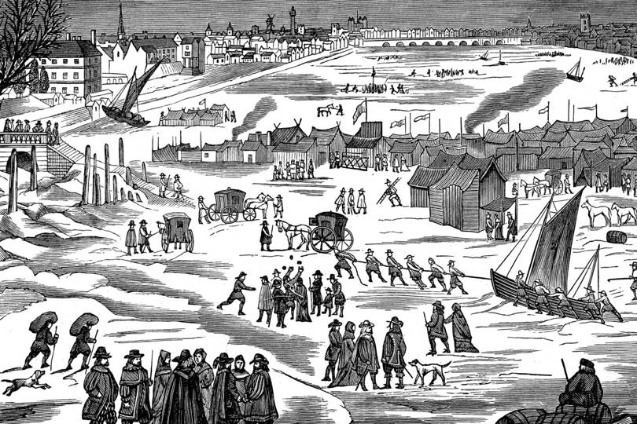

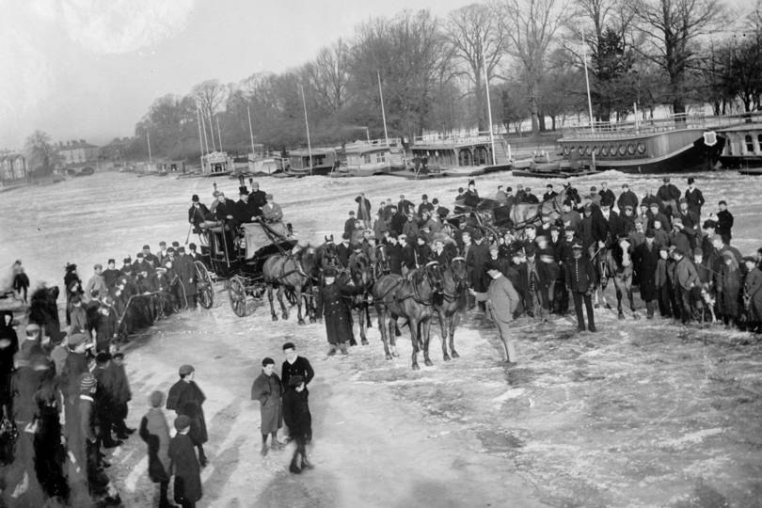
Due immagini del fiume Tamigi ghiacciato: sopra, un’immagine del 1683, sotto una del 1860 circa.
Inverni molto rigidi erano comuni in Europa nel periodo della cosiddetta “piccola età glaciale” (dalla metà del Trecento alla metà dell’Ottocento, circa). La rigidità del clima è uno dei fattori all’origine della Crisi del Trecento.
Sommario
1/ Introduzione: la crisi fra recessione e innovazione 4
2/ La crisi come recessione e le sue cause 5
3/ Ogni crisi ha il suo rovescio: la crisi come cambiamento e innovazione 7
Bibliografia e sitografia 10

Riassunto con lo schema delle 5W

- Dove: Europa

- Quando: tutto il 1300

- Chi: la popolazione, la società, l’economia… europee

- Cosa: nel corso del ‘300 si assiste a una grande crisi in tutti i campi: agricolo, demografico, economico, sociale, politico, religioso (crisi che però può essere vista anche come opportunità di cambiamento e di innovazione).

- Perché: la crisi si presenta come una grande depressione economica dovuta alla crescita della popolazione e alla mancanza di risorse per alimentarla; all’intemperanza del clima (piccola età glaciale); alla diffusione della peste che falcidia la popolazione; al calo dei consumi e dei commerci.
Gli storici aggiungono alla depressione economica che caratterizza il secolo anche la crisi in campo politico (in questo caso è dovuta alla conflittualità tra le fazioni dei Comuni) e in quello morale e religioso (il Papato è in crisi per i conflitti con gli Stati nazionali – vd. episodio dello “schiaffo di Anagni” – e si trasferisce ad Avignone).

Schema sintetico: recessione e innovazione nella crisi del ‘300
RECESSIONE | INNOVAZIONE
Non si riescono a soddisfare i bisogni della popolazione che è aumentata (fra il 1000 e il 1300 è triplicata).

Le tecniche agricole e le innovazioni a disposizione non sono sufficienti a soddisfare il fabbisogno di una popolazione enormemente cresciuta.
La tecnica del disboscamento per creare nuove aree coltivabili ha raggiunto ormai il suo limite: non si può continuare a disboscare perché del legno si ha bisogno, per costruire case, ecc.
Il clima è rigido e causa carestie.
Le epidemie endemiche (la peste) fanno la loro parte nell’aggravare la crisi. | Chi sopravvive si arricchisce:  - I sopravvissuti ereditano tutti i beni e possono spendere e consumare.  - La chiusura delle ditte rivali determina una maggiore capacità contrattuale dei lavoratori: si arriva a “fissare il salario massimo” per evitare che siano pagati troppo!  Aumentano perciò i consumi:  - Carne, formaggi, vini  - Abiti, panni pregiati  - Oggetti preziosi, costruzione di palazzi, molte bellezze del Rinascimento sono dovute a questo tipo di consumi
Rivolte contadine e operaie perché i signori si rivalgono sui loro subordinati per compensare le loro perdite. | Il fenomeno delle rivolte mostra che nel Trecento in Europa sta crescendo una cultura politica che arriva anche nelle campagne (rivolte contadine) e non soltanto nelle città (dove era già presente quella dei Comuni).
Le guerre continue dovute alla maggiore disponibilità economica dei signori (che derivano dalle ricchezze create dallo sviluppo dei Comuni) creano disagio nella popolazione. | Le guerre determinano anche arricchimento per chi le fa. I signori impoveriti dalla crisi e che non sanno convertirsi a nuove attività, si danno alla guerra, per la quale sono stati formati come cavalieri, e che dà loro la possibilità di effettuare razzie e saccheggi.  Per il ruolo delle guerre nel superamento delle crisi, cfr. crisi del ’29 e suo superamento con la Seconda Guerra Mondiale.
Si riscontra in quest’epoca anche una crisi morale e del papato dopo lo “schiaffo di Anagni”: trasferimento ad Avignone. | Si attribuisce maggiore importanza al Concilio (adunanza dei vescovi) come forma di potere più democratica.
Altro elemento di crisi che si può riscontrare nel ‘300 è di tipo politico: si tratta della crisi dei Comuni, dove la conflittualità delle fazioni è molto accesa (uccisioni degli avversari, ecc.) e porta alla loro trasformazione in Signorie. Ciò significa la fine di quelle forme di democrazia urbana che si erano sperimentate appunto nei Comuni.
 | Innovazioni nel campo del lavoro. Per reagire alla crisi, si cerca di sfruttare di più il tempo lavorativo e a questo scopo vengono introdotti strumenti di misurazione del tempo: ad es., in Francia viene introdotta una campana supplementare per scandire i ritmi di lavoro accanto a quella che scandisce il tempo delle funzioni religiose.

1/ Introduzione: la crisi fra recessione e innovazione

Ragioni della crisi e della recessione del Trecento – A peste, fame et bello, libera nos, Domine (“O Signore, liberaci dalla peste, dalla fame e dalla gerra”): così pregavano le popolazioni del Medioevo durante le processioni di supplica per preservare il raccolto dal cattivo tempo e tenere lontani altri flagelli come la peste e la guerra.
Guardando a quello che succede in Europa nel Trecento se ne capisce la ragione. In questo periodo infatti, dopo il ciclo espansivo iniziato con la rinascita del Mille, si verifica una forte crisi economica e sociale segnata da periodi di carestia, diffusione di malattie, guerre ricorrenti, malessere sociale e ribellione da parte dei ceti popolari. È un periodo di generale disagio per la popolazione in molti campi della vita quotidiana, un disagio superiore a quello dei periodi precedenti, che dura circa un secolo. Ciò ha fatto parlare gli storici di Crisi del Trecento.
Le cause dell’arresto del ciclo espansivo sono molteplici e vanno dall’esaurimento della produttività dei suoli dovuto all’incremento demografico verificatosi dopo il Mille, alla diffusione della peste, al clima inclemente ed alle guerre continue.
La crisi genera profonde trasformazioni nella società ed acuisce i conflitti: i signori, danneggiati dalla crisi, cercano di rifarsi intensificando lo sfruttamento dei ceti più bassi, che perciò si ribellano. Si registrano infatti in quest’epoca numerose rivolte dei ceti popolari più deboli, sia nelle città (ad esempio, la rivolta dei lavoratori della lana, i Ciompi, a Firenze) sia nelle campagne delle varie zone d’Europa.

Non si trattò però solo di recessione ma anche di innovazione – Questo quadro di generale decadenza, non coinvolse però allo stesso modo tutte le aree europee: si salvano ad esempio, la Lombardia e i Paesi Bassi dove si riconvertono le produzioni per rispondere alle mutate esigenze del mercato: latte, burro, carne, lana, ecc. E non fu questo l’unico elemento di innovazione presente in questa crisi, che si configurò sicuramente come un momento di recessione nella storia dell’economia e della società europee (diminuzione della popolazione, carestie, ecc.), ma anche come un’occasione di cambiamento e innovazione (l’etimologia della parola lo indica: “crisi” viene dal greco e significa “scelta”, “decisione”, dunque non indica solo un cambiamento disastroso, ma anche l’opportunità di assumere nuove decisioni e di innovare). È alla luce di questi due momenti, recessione e innovazione, che cercheremo di esporla nei prossimi paragrafi.

2/ La crisi come recessione e le sue cause

Si possono rintracciare vari fattori all’origine della crisi del Trecento:

1/ Le difficoltà in campo agricolo: non si riesce a soddisfare il fabbisogno della popolazione enormemente aumentata. La popolazione è cresciuta dopo il Mille grazie alla rinascita agricola ed economica che si ebbe in questo periodo, ma è talmente aumentata che per i metodi agricoli a disposizione in quell’epoca (nonostante le innovazioni che erano state introdotte: rotazione triennale, aratro pesante, ecc.) non è possibile soddisfare il fabbisogno complessivo della popolazione.
La strada più facile per risolvere questo problema – e cioè disboscare, rendere coltivabili e sfruttare delle superfici prima selvagge – ha raggiunto ormai il suo limite: non ci sono più terreni nuovi da utilizzare e le risorse scarseggiano in relazione alla popolazione esistente.

2/ Il clima inclemente che crea carestie – A queste difficoltà si aggiungono le intemperanze del clima. Dalla metà del Trecento alla metà dell’Ottocento circa, si parla in Europa di “piccola età glaciale” (è una datazione approssimativa e non tutti gli studiosi concordano su di essa perché non è facile individuare con precisione delle variazioni climatiche per epoche così lontane, per le quali si possiedono scarse documentazioni): al clima più caldo e secco, con piogge accettabili, dei secoli precedenti (800-1200) si sostituisce questo lungo periodo di clima freddo ed ostile. Dai racconti dell’epoca si ha notizia che i grandi fiumi – la Senna, il Tamigi – gelano e ci si può camminare sopra.
Sono immagini che non abbiamo più presenti perché nella nostra epoca questi fenomeni non avvengono più. Ma all’epoca avvenivano e testimoniano di un clima rigido che diventa ostile all’agricoltura e riduce la produzione di risorse. Le carestie, cioè la grave mancanza di beni alimentari e la conseguente mortalità della popolazione, diventano una realtà triste e frequente.

3/ Le epidemie di peste che diventano endemiche, ricorrenti – A ciò si aggiungono le epidemie che si diffondono in Europa nel Trecento (ce ne ha lasciato una descrizione Boccaccio nel Decameron). Esse diventano endemiche, cioè stabilmente presenti nella popolazione, e, a distanza di 10-15 anni circa, si manifestano ciclicamente. La loro ricorrenza non consente alla popolazione di riprendersi, perché la ripresa demografica viene interrotta dai nuovi cicli di epidemia che presto tornano a falciare la popolazione: l’Europa del Quattrocento è significativamente meno popolata di quella dei secoli precedenti.
Di epidemie che decimavano la popolazione si ha notizia fin dall’età antica: ad es. la peste di Atene, nel V sec. a.C., descritta dallo storico Tucidide; oppure quella che si diffuse ai tempi dell’imperatore Giustiniano, intorno al 500 d.C. (seppure si deve precisare che, in alcuni casi, gli studiosi si interrogano ancora se si trattasse veramente di peste piuttosto che di tifo, vaiolo o di altro genere di malattie: è difficile stabilirlo con precisione basandosi solo sulle descrizioni che si hanno oggi a disposizione).
Nel Trecento le epidemie tornano a manifestarsi, assumono una frequenza regolare e si tratta di peste che viene importata con le navi che fanno la spola con i porti orientali per ragioni commerciali. L’epidemia di peste ha la sua origine nei topi (e nelle pulci presenti sul loro manto), che si imbarcano “clandestinamente” sulle navi genovesi che partono dal Mar Nero per arrivare cariche di merci in Occidente.
[Sulla Peste Nera del Trecento, vd. l’Approfondimento alla fine di questo capitolo]

4/ Le guerre continue dovute al desiderio di espandersi da parte dei signori – Altro fattore di disagio di questo periodo è la guerra o meglio le guerre. È un periodo in cui gli Stati, anche quelli più piccoli come le Signorie italiane nate dall’evoluzione dei ricchi e prosperi Comuni, hanno le risorse per poter fare guerre e tentare di espandersi.
Si susseguono una serie di guerre che risultano estenuanti per le popolazioni a causa della loro frequenza e continuità nel tempo. Anche se non si tratta di grandi conflitti (si può descriverli come “conflitti a bassa intensità”), la loro continua presenza crea tuttavia disagi e miseria. Anche perché i signori che le combattono si affidano a soldati mercenari che fanno razzie dei villaggi in cui passano. Talvolta i mercenari si fanno pagare da una città i cui cittadini si sono chiusi tra le loro mura per difendesi: si fanno pagare per non attaccarli e lasciarli in pace! Sono, anche queste, le forme che assume la guerra nel Medioevo. Il risultato è miseria, povertà, distruzione. Tra la Francia e l’Inghilterra si crea una serie di conflitti che dura in tutto 100 anni, la Guerra dei Cent’anni, appunto, tra la metà del Trecento e la metà del Quattrocento.

5/ Le rivolute contadine e operaie contro lo sfruttamento da parte dei signori – Il calo della produzione ed il ristagno dei traffici commerciali genera disagio negli strati sociali più bassi, quelli dei contadini e degli operai che lavorano nelle botteghe al servizio degli esponenti dei ceti più alti. I signori e i padroni, danneggiati dalla crisi, tendono a sfruttarli con maggiore intensità. Le loro condizioni perciò peggiorano e si ribellano.
Talvolta è anche il bisogno di raccogliere risorse per effettuare le guerre che porta i sovrani a tassare i ceti più bassi, come accade in Inghilterra con la poll-tax o testatico (una tassa “per testa”, cioè dovuta da ogni individuo superiore ai 15 anni, e da cui erano esenti i nobili e il clero), che venne emessa per far fronte alla Guerra dei Cent’anni.
Il Trecento vede perciò la nascita di molte rivolte contadine e operaie, attraverso le quali i ceti più sfruttati chiedono un miglioramento delle proprie condizioni. Esempio di rivolta contadina è la jacquerie in Francia (detta così perché Jacques Bonhomme, e cioè “Giacomo Buonuomo”, era il soprannome ironico con cui i signori indicavano il contadino francese); mentre esempio di rivolta urbana e operaia è quella dei ciompi (cioè i lavoratori della lana) a Firenze. Ne citiamo solo due, ma furono numerose.

6/ La crisi del papato che entra in conflitto col re di Francia e poi si trasferisce ad Avignone – Alla crisi economica si può aggiungere anche una crisi morale: la crisi del Papato, che nel Trecento, dopo i conflitti con il re di Francia e lo “schiaffo di Anagni”, si trasferisce per una settantina d’anni (1309-1377) ad Avignone, in Francia, e viene controllato dalla monarchia francese.
Il trasferimento della curia da Roma ad Avignone ha una valenza simbolica importante: alcuni lo vedono come una perdita di prestigio, data la considerazione di cui godeva Roma, la città eterna, e viene perciò avvertito come un momento critico per il papato.
A ciò si aggiungono i conflitti derivanti dal successivo ritorno del papato a Roma, ritorno che non viene accettato da tutti, e porta all’elezione di due papi (e cioè allo scisma o “divisione” della cristianità). Anche questo è un elemento di crisi morale dovuto al crollo del prestigio della Chiesa, elemento di crisi che si somma a quelli dovuti alla peste, al clima, alla fame, alle guerre e alle malattie e che tracciano un quadro abbastanza disastroso di questo secolo, il Trecento.

7/ La crisi politica dei Comuni che si trasformano in Signorie – Nel Trecento, poi, avviene anche qualcosa che può essere visto come un elemento di crisi a livello politico. In Italia si ha il passaggio dai Comuni alle Signorie. Se si tiene conto che i Comuni avevano elaborato una forma politica di tipo democratico in cui i rappresentanti del popolo (inquadrati nelle Arti, membri delle assemblee, ecc.) potevano partecipare alla vita politica per brevi periodi perché venivano incaricati di svolgere alcuni compiti di governo, allora la soppressione di queste forme di vita democratica e il passaggio alle Signorie si configura come un fattore di crisi a livello politico. Il passaggio dai Comuni alle Signorie avviene perché le forme democratiche del Comune non riescono a funzionare perfettamente: la lotta politica è di una violenza estrema e si giunge anche ad ammazzare gli avversari.
Con la scomparsa dei Comuni, scompaiono delle forme di democrazia che anche il Medioevo aveva conosciuto.

3/ Ogni crisi ha il suo rovescio: la crisi come cambiamento e innovazione

La crisi fu terribile per le conseguenze che ebbe sulla mortalità, le condizioni di vita delle popolazioni, i disastri che le guerre causarono. Tuttavia ogni crisi, sotto alcuni punti di vista, può avere il suo rovescio e segnare dei cambiamenti importanti per la vita delle società e delle popolazioni. Cercheremo di elencarli di seguito.

1/ Certe fasce della popolazione sono avvantaggiate e si arricchiscono: i sopravvissuti alla peste, gli operai – Anzitutto la peste causa l’arricchimento di alcune fasce della popolazione, perché la mortalità fa sì che i sopravvissuti ereditino tutti i beni dei congiunti accumulando un patrimonio ingente, che si rende disponibile per essere speso e incentivare i consumi. Quando infatti l’epidemia cessa e si torna alla vita normale, chi sopravvive può tornare a vivere con molto più denaro a disposizione e ciò fa aumentare il tenore di vita e i consumi.
Inoltre, l’arricchimento può essere anche dovuto alla chiusura delle ditte rivali, che elimina la concorrenza. I lavoratori che sopravvivono si fanno pagare meglio perché la scarsità di manodopera disponibile fa salire il loro potere di contrattare un salario più alto.
I padroni, allora, lottano per fissare un salario massimo, che cioè non possa salire oltre certi limiti, e ciò è significativo dell’inversione dei rapporti tra le classi sociali che si verifica in questo periodo: basti pensare che in certe epoche sono invece i lavoratori a lottare per ottenere un “salario minimo”!
Dunque il Trecento non fu solo il secolo delle rivolte dei contadini e degli operai sfruttati dai loro padroni a causa della crisi, ma anche del miglioramento delle condizioni di alcuni lavoratori, che, ridotti di numero, si facevano pagare meglio.

2/ Aumentano perciò i consumi di cibo, abiti, oggetti preziosi – L’aumento dei salari determina l’aumento delle spese e dei consumi.
Dai documenti disponibili emerge ad esempio che aumentano i consumi di carne (prendiamo il caso di una città come Torino, dove si può osservare che il numero dei macellai è molto alto in relazione al numero degli abitanti), vino, formaggi (aumenta la produzione di formaggio, come accade per il parmigiano che viene esportato fino nell’impero ottomano!) perché alla tradizionale zuppa e al pane, si aggiungono nuove forme di consumo dovute all’arricchimento di alcuni strati della popolazione. Essi consumano in questo periodo una quantità di carne superiore a quella di periodi precedenti e anche successivi: si pensi ad esempio al fatto che la carne anche nell’Ottocento e nel Novecento era una rarità nella dieta delle classi più povere.
La richiesta di carne fa aumentare l’allevamento del bestiame: molti terreni agricoli vengono convertiti al pascolo per potervi far crescere gli animali.
Aumenta anche il consumo di abiti: nelle miniature e nelle raffigurazioni del ‘300 e del ‘400 si vedono dei contadini vestiti assai meglio di quelli del ‘600. Cresce e si diffonde inoltre il commercio dei panni a buon mercato (cotone, fustagno): i contadini, che erano abituati a tessersi in casa i propri abiti, cominciano ad arricchire il proprio abbigliamento con panni comprati al mercato. In questo caso nascono degli imprenditori che cominciano a commerciare panni più a buon mercato rispetto a quelli di lusso che si vendevano tradizionalmente nel Medioevo e che erano consumati dalle classi più ricche.
Aumenta inoltre la qualità degli oggetti, dei palazzi, del tenore di vita.

In conclusione, la crisi – dal punto di vista economico – più che come una crisi si configura come un grande cambiamento (conversione di zone agricole in pascoli; nascita di imprese per commerciare panni a buon mercato, ecc.).

3/ La guerra come fonte di guadagno per chi la fa e per chi la gestisce – Possiamo aggiungere infine che anche la guerra – è brutto dirlo – spesso si configura come una fonte di profitto in un periodo di crisi perché durante la guerra si fanno saccheggi che producono denaro che poi viene reinvestito negli intervalli di pace.
In questo periodo, nella guerra trovano rifugio tutti i nobili impoveriti la cui signoria non rende più per via della crisi (perché ad es. i loro lavoratori chiedono salari più alti) o che non sanno riciclarsi investendo in nuove attività (ad es. trasformando in pascolo superfici prima destinate all’agricoltura, per arricchirsi cercando di soddisfare i nuovi consumi di carne che si sono imposti con la crisi).
La guerra, cui essi sono stati addestrati per tradizione (i signori erano i bellatores, quelli cioè che facevano “il mestiere delle armi”) diventa un modo per fare razzie e bottino. In effetti, la guerra allora veniva fatta da piccoli gruppi di uomini d’arme, che vi venivano addestrati fin da bambini e che erano anche ricompensati dai loro committenti (il re, il signore) per l’opera che prestavano. Oltre alle ricompense, essi non spendevano niente durante la guerra e si arricchivano con razzie e depredazioni. Si acquartieravano, ad esempio, in città o villaggi, distruggendo e depredando le risorse della comunità, rubando il bestiame e depredando gli abitanti del luogo. Così facendo, si arricchivano e poi avevano a disposizione denaro da spendere in tempo di pace, per abbellire il proprio palazzo, per comprare armi, gioielli, abiti e vini preziosi, o per costruire nella cattedrale la propria sfarzosa cappella di famiglia, ecc.
In questo periodo, si arricchiscono anche tutti coloro che gestiscono la guerra e vi gravitano intorno con la loro attività: ad esempio coloro che fanno i tesorieri, i commissari all’esercito, che riscuotono le tasse e poi pagano gli uomini d’arme o che si occupano delle forniture di guerra, e nelle cui tasche rimane sempre molto denaro. Sono tutti personaggi che cominciano la loro carriera come piccoli scrivani o segretari e poi gradualmente con la loro attività si arricchiscono e diventano dopo un po’ di anni dei gran signori perché si comprano dei titoli nobiliari e diventano una parte consistente della nobiltà europea.
(Tutto ciò che abbiamo detto sulla guerra come fonte di ripresa ci porta a osservare un’analogia con la Seconda Guerra Mondiale, che si configura come un momento di uscita dalla devastante crisi del 1929: fu grazie alle attività collegate alle forniture di guerra che ci si riprese dalla crisi).
Da una parte dunque la guerra è distruzione e impoverimento per chi la subisce, ma è anche fonte di guadagno per alcune categorie sociali.

4/ La crescita politica dovuta alle rivolte contadine e operaie – Il Trecento fu anche un secolo di rivolte popolari, sia contadine che urbane, dovute ai disagi che la popolazione soffriva. Tuttavia queste rivolte sono espressione di cambiamenti buoni, di crescita politica. La violenza dei contadini viene usata come arma di pressione politica e in generale il fenomeno delle rivolte mostra che nel Trecento in Europa sta crescendo una cultura politica che arriva anche nelle campagne e non soltanto nelle città (dove era già presente quella dei Comuni, in cui la popolazione voleva partecipare all’amministrazione).

5/ Il cambiamento del papato dovuto allo scisma – Anche la crisi del papato si può vedere come un momento di cambiamento. La crisi del papato e lo scisma portano a riflettere su possibili soluzioni: si mette in crisi l’autorità del papato; si attribuisce maggiore importanza al Concilio (adunanza dei vescovi) come forma di potere più democratica.

6/ Innovazioni nel campo del lavoro: si introducono strumenti che rendono possibile sfruttare meglio il tempo lavorativo – Per reagire alla crisi, si cerca di sfruttare di più il tempo lavorativo e a questo scopo vengono introdotti strumenti di misurazione del tempo che si affiancano a quelli tradizionali: come succede in Francia, con l’introduzione in un paese di una campana supplementare – accanto a quella che scandisce i ritmi religiosi – che segna il tempo di certi lavoratori.

Bibliografia e sitografia
- La crisi del Trecento raccontata dal prof. Alessandro Barbero https://www.youtube.com/watch?v=m9HxeKY39BU
- La morte nera colpisce l'Europa, tratto dal sito: “Storica. National Geographic” https://www.storicang.it/a/morte-nera-colpisce-leuropa_15982#:~:text=Altre%20teorie%20sostenevano%20l'origine,atmosfera%20gas%20ed%20effluvi%20tossici.
- La peste noire : résumé et histoire de la grande peste, tratto dal sito: “L’intern@ute”, https://www.linternaute.fr/actualite/guide-histoire/2616939-la-peste-noire-resume-et-histoire-de-la-grande-peste/
- Madonna antivirus, dal sito: “Doppiozero”, https://www.doppiozero.com/madonna-antivirus

-----------------------------------------------------------------------------------------------------------------------------------------------------------------------
Schema riassuntivo: Le crisi tardomedievali (1300) - 1: cause

Schema:
La crisi del 1300 si configura come un generale crollo demografico, le cui cause possono essere individuate nelle seguenti:

Sovrappopolamento (difficile rapporto popolazione/risorse), dovuto a:
Mancanza di innovazioni nelle tecniche agricole:
→ esaurimento della produttività dei terreni → arresto dell’espansione demografica che si era registrata dopo il 1000, sovrappopolazione → carestie e villaggi abbandonati

Peste, che decima le popolazioni
- Le epidemie erano già conosciute nel passato, ma ciò che le rese particolarmente negative in questo periodo fu la loro ricorrenza, che impedì rapide possibilità di recupero da parte delle popolazioni.
- Origini e meccanismo del contagio, ricostruibile grazie alla storia dei roditori:
Himalaya → Cina, impero mongolo → Caffa in Crimea → Mediterraneo
- Riflessi medici e sanitari: due teorie nella medicina dell’epoca: miasmatica (diffusione attraverso l’aria: dato che la peste è la malattia più diffusa, anche la sua causa sarà la più diffusa: è l’aria) e astrologica.
CAUSE
della crisi del ‘300
- Impatto psicologico sulle popolazioni:
→ Credenze collettive: “il fantasma della peste”; il successo dei santi.
→ Reazioni collettive: flagellanti e massacri degli ebrei
- Carattere classista della peste, che colpisce soprattutto i poveri sottoalimentati.

Clima, che aggrava la carenza di risorse alimentari

Guerre continue, che creano devastazione e povertà
- Già conosciute per il loro carattere devastante sulle popolazioni e i contadini (mercenari), ciò che rende le guerre particolarmente rovinose in questo periodo è il loro carattere continuo (Guerra dei Cent’anni, trattata nel prossimo capitolo), che impedisce rapide possibilità di recupero.
- Il passaggio delle soldatesche contribuisce inoltre a diffondere epidemie.
- I sovrani che avevano preso in prestito soldi dalle banche per condurre la guerra non li restituiscono e le banche falliscono aggravando la crisi.
-----------------------------------------------------------------------------------------------------------------------------------------------------------------------
-----------------------------------------------------------------------------------------------------------------------------------------------------------------------
Schema riassuntivo: Le crisi tardomedievali (1300) - 2: conseguenze

Conseguenze economiche e sociali del regresso demografico:

- Diminuisce il prezzo dei cereali (perché muore la maggior parte di coloro che li consumavano)
Eccezioni: Lombardia e Paesi Bassi (dove non si avverte il calo demografico)

- Migliorano le condizioni dei contadini e dei braccianti
- aumentano i salari (perché diminuisce la manodopera e diventa più costosa)
- diminuiscono gli affitti (perché fissati in tempi in cui la moneta valeva di più)

- Peggiorano le condizioni dei signori e crollano i loro redditi, per le seguenti cause:
- ristagno dei traffici
- mulini inoperosi (da cui i signori traevano guadagni affittandoli)
- miglioramento delle condizioni dei braccianti (vd. sopra), che diventano manodopera più cara
- diminuzione del prezzo dei cereali (vd. sopra), dalla cui vendita i signori si arricchivano
- guerre continue, che provocano danni alle attrezzature e obbligano i signori a restare lontani dalle loro tenute

Reazioni dei signori a questa situazione:
- effettuano riconversioni produttive, che permettono di collegarsi meglio alle mutate esigenze del mercato e che richiedono meno manodopera (latte, burro, carne, lana)
- per effettuare le riconversioni, vengono cacciati i contadini dagli openfields e si procede alle enclosures
- dalla conduzione diretta passano alla conduzione indiretta, ovvero affidano ai contadini i loro terreni (es. mezzadria), mettendo in atto forme di collaborazione più eque e razionali in luogo dello sfruttamento precedente
- attaccano la proprietà ecclesiastica, per impadronirsene e sfruttarla; alcuni nobili si danno anche al brigantaggio e alle rapine
- intensificano lo sfruttamento dei contadini, ma alimentano il loro malcontento, che sfocia in rivolte

- Si verificano numerose rivolte contadine e urbane, dovute al calo della produzione; al ristagno dei traffici; al disprezzo dei contadini verso i proprietari terrieri che li sfruttavano e verso i nobili, coinvolti in guerre che non sapevano vincere; al sentirsi esclusi dalla rappresentanza politica da parte delle classi meno elevate:
a) rivolte di tipo contadino:
es. La jacquerie in Francia (1358), rivolta furiosa ma breve, subito soffocata
CONSEGUENZE
es. Kent ed Essex in Inghilterra (1381), rivolte contro la poll-tax, emessa per far fronte alla Guerra dei Cent’anni, che si mescola a rivendicazioni più antiche; anche queste rivolte vennero rapidamente represse
b) rivolta di tipo urbano
es. la rivolta dei Ciompi a Firenze (1343-45); fallisce essenzialmente per l’isolamento di questa categoria di lavoratori, che mirava soprattutto a obiettivi propri (migliori salari), che rimasero estranei alle altre categorie e al resto della popolazione

- Cambia la concezione del tempo:
dal tempo della Chiesa al tempo del mercante:
per reagire alla crisi, si cerca di sfruttare di più il tempo lavorativo e a questo scopo vengono introdotti strumenti di misurazione del tempo che si affiancano a quelli tradizionali: come succede in Francia, con l’introduzione in un paese di una campana supplementare – accanto a quella che scandisce i ritmi religiosi – che segna il tempo di certi lavoratori.

-----------------------------------------------------------------------------------------------------------------------------------------------------------------------

La peste nera: riassunto e storia della grande peste
Daïanée ​​Tisserand ,Aggiornato il 1 marzo 2023 09:01 – Il testo è stato qui lievemente modificato.
Testo originale in francese a questo indirizzo: https://www.linternaute.fr/actualite/guide-histoire/2616939-la-peste-noire-resume-et-histoire-de-la-grande-peste/
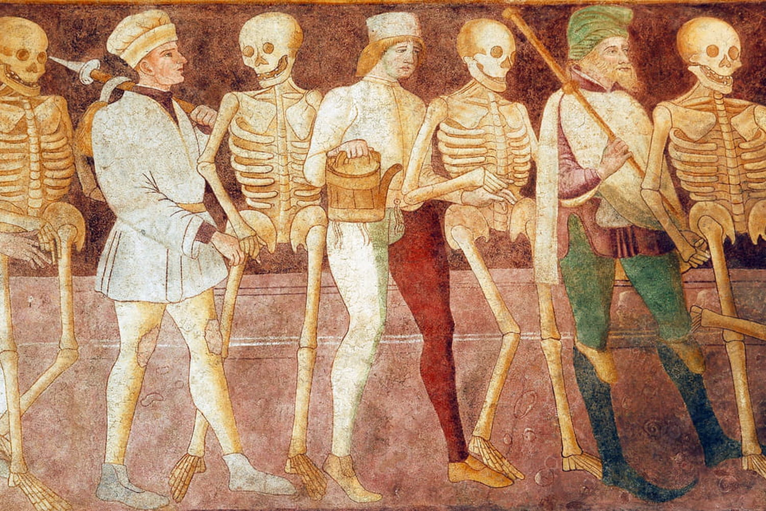Proveniente dalla Cina, la peste nera fu una grave pandemia, che decimò tutta l'Europa durante il Medioevo. Ha portato via circa un terzo della popolazione.
RIEPILOGO
- Riassunto
- Origine
- Sintomi
- Date e luoghi
- Corso dell'epidemia
- Mascherine usate dai medici
- Il trattamento nel Medioevo
- Scomparsa
- Numero di morti
- Conseguenze
- Reazioni delle popolazioni
- Influenza nell'arte e nella cultura
- Appuntamenti chiave

Riassunto - È attraverso il Mediterraneo che arriva la peste, nel 1347, quando una nave scarica le sue merci, ma anche dei ratti scivolati a bordo che erano infestati dalle pulci, portatori essi stessi della peste bubbonica. Se “la grande peste” ha avuto fino ad oggi un tale impatto sulle menti e sull’inconscio collettivo, è perché si è diffusa più velocemente e più intensamente di qualsiasi altra malattia conosciuta fino ad allora.

Fino al 1351, l’Europa soffrì la peggiore pandemia della sua storia. Nel Medioevo gli furono attribuite per prime cause religiose, come la punizione divina. Fu solo alla fine del XIX secolo che gli scienziati identificarono finalmente il bacillo della peste, un batterio parassita portato dalle pulci, che normalmente infetta solo i roditori. La morte avviene da 3 a 5 giorni dopo la comparsa dei primi sintomi, circa 20 giorni dopo la contaminazione, lasciando la popolazione inerme di fronte alla Peste Nera. La crescita demografica europea non riprese veramente fino al XVI secolo.

Qual è l'origine della Morte Nera?
L'origine della peste nera è un bacillo che si sviluppa nell'intestino di una pulce. Quando quest'ultima morde un ospite, principalmente un roditore, il bacillo infetta l'ospite. Se il roditore muore troppo rapidamente, la pulce deve trovare un nuovo ospite e gli esseri umani, numerosi nei porti e nelle stazioni commerciali fioriti a metà del XIV secolo, sono un soggetto di scelta.
La peste dunque si trasmette attraverso il morso di una pulce; o anche con il contatto con tessuti o fluidi di animali infetti e con l’inalazione di goccioline di saliva o muco di una persona infetta che tossisce o starnutisce.
Prima di arrivare in Europa, la Peste Nera si è sviluppata in Cina, per poi raggiungere l’India (l’origine di questa epidemia nell’Asia – ma anche di altre epidemie, in altri momenti storici – si spiega con il fatto che in molte zone dell’Asia la popolazione è densamente concentrata facilitando la diffusione del contagio). La peste si è diffusa poi nel continente europeo. Solo i Paesi nordici non hanno conosciuto vere e proprie devastazioni a causa del clima che non favorisce la moltiplicazione del bacillo.

Quali sono i sintomi?
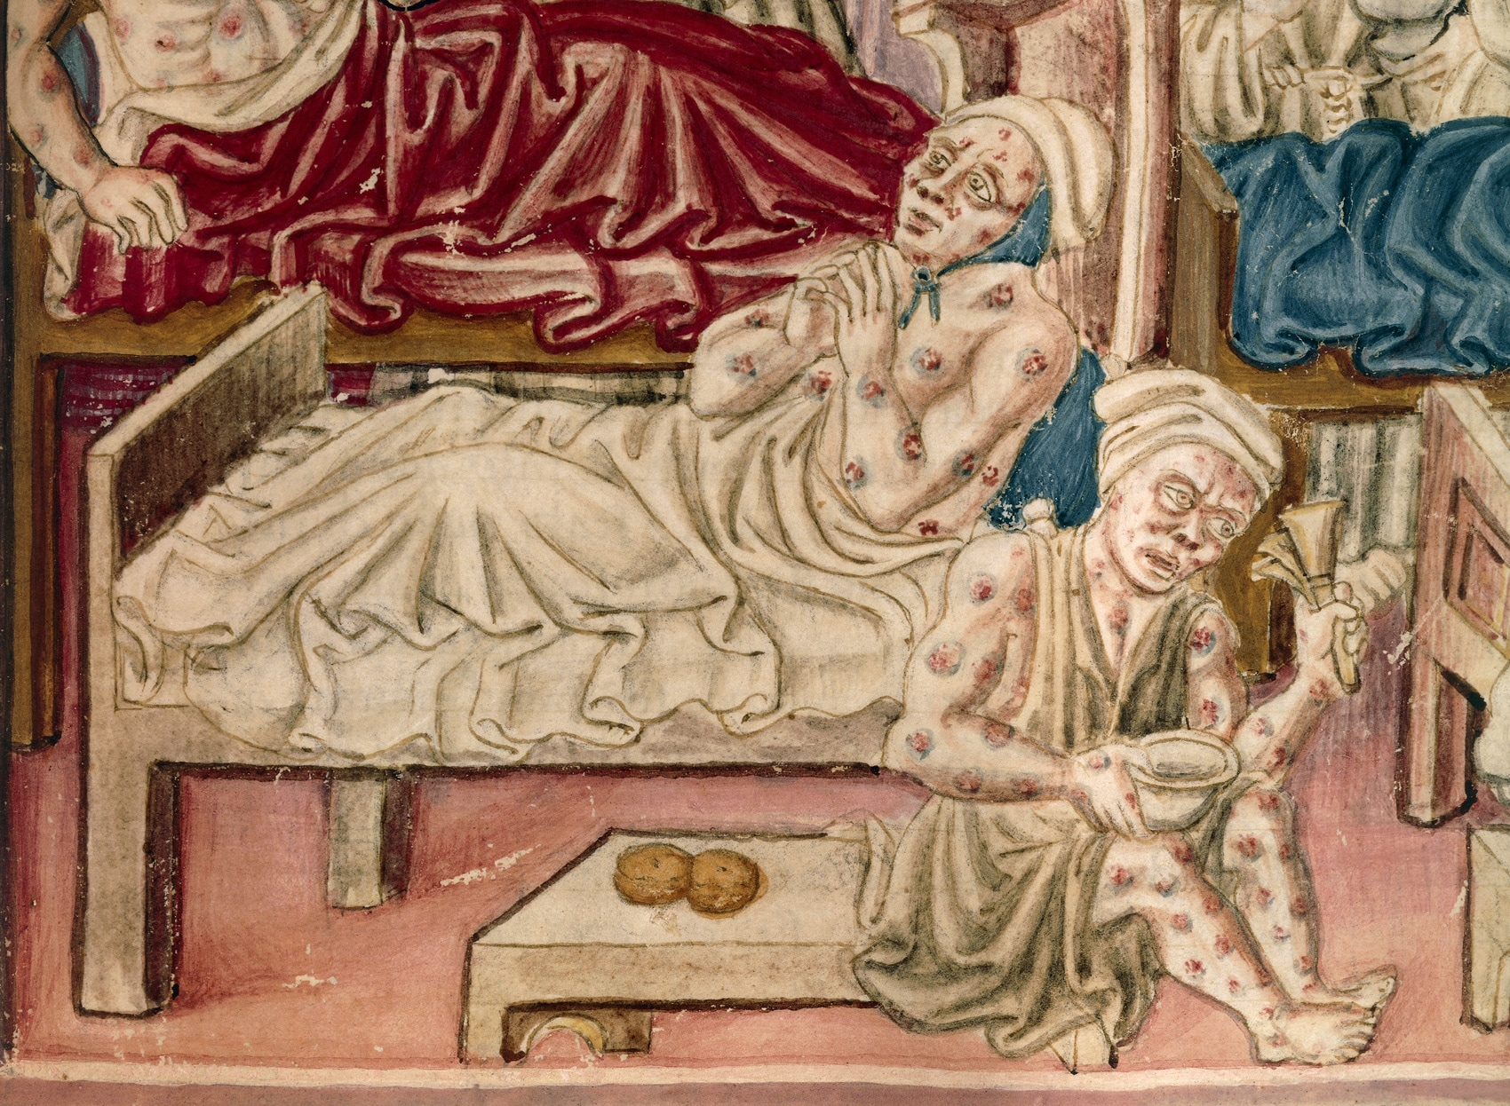 “La danza della morte”, XV secolo, nella chiesa di Saint-Germain de la F
La Morte Nera può assumere tre forme:
- La prima è detta bubbonica, perché provoca la comparsa di bubboni, ovvero macchie purulente. Viene trasmesso dai ratti.
- La seconda è detta polmonare , perché attacca i polmoni e provoca asfissia. Si trasmette tra esseri umani per semplice inalazione.
- L’ultima è detta setticemica, perché infetta il sangue (setticemia = infezione dovuta alla presenza di batteri nel sangue) e crea macchie nere sulla pelle: sintomi che sicuramente hanno dato il nome alla Morte Nera.
La peste bubbonica, tuttavia, fu la più spettacolare. Inizialmente il paziente soffriva di febbre, mal di testa, brividi e dolori muscolari. I bubboni sono poi comparsi nella sede del morso, poi a livello dei linfonodi, cioè sotto le ascelle, inguine e collo in particolare. La morte avveniva tra vomito di sangue, tremori febbrili e grande debolezza.

Quando e dove ha avuto luogo la Peste Nera?
La Peste Nera fu una pandemia avvenuta alla fine del Medioevo, nel XIV secolo. Ha causato milioni di morti in Eurasia, compreso il Nord Africa. Dopo la Cina e l'India raggiunge l'Europa attraverso il bacino del Mediterraneo, da dove si diffonde in tutte le direzioni. Anche gli italiani la riportano dalle battaglie contro i mongoli a Caffa. In generale, i pellegrini e i mercanti furono i più importanti vettori di trasmissione nell’espansione dell’epidemia, in particolare attraverso la Via della Seta.

Come si è sviluppata l’epidemia in Francia?
In Francia, le conseguenze della Peste Nera sconvolsero la vita economica e sociale del paese, come testimoniano l’aumento del costo del lavoro, divenuto raro, la trasformazione di numerosi appezzamenti agricoli a maggese (cioè zone non coltivate), o addirittura una drastica diminuzione della produzione di cereali e vino. La peste fece scendere enormemente anche il prezzo delle case parigine.
Va detto che la pandemia ha causato circa 7 milioni di morti in Francia. Il paese ha così perso più o meno il 40% della sua popolazione. Questa mortalità galoppante dà luogo a scene di isteria collettiva (processioni di flagellanti e moltiplicazione di danze maniacali) e di violenza tra le diverse popolazioni: si cercano dei colpevoli a cui far risalire l’origine del contagio. Gli ebrei in particolare furono accusati dal re di Francia Filippo VI di aver avvelenato deliberatamente i pozzi per diffondere la malattia e furono vittime di massacri. I regolamenti vietano di vendere i mobili e gli indumenti dei morti e di seppellirli all'interno delle città.

Quali maschere venivano usate dai medici?
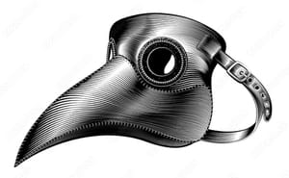Incisione a inchiostro di una maschera medica medievale contro la peste. © Diliute/stock.adobe.com
Di fronte all’epidemia la medicina resta impotente e la sfiducia nei confronti dei medici diventa sempre più tangibile.
Esistono vari tipi di teorie che all’epoca spiegano la peste:
- Teoria miasmatica. La peste è dovuta ai miasmi cioè alla corruzione dell’aria che emana da materia organica in decomposizione e contamina l’uomo.
- Teoria geologica. La peste è dovuta a sismi o eruzioni vulcaniche che mettono nell’aria elementi tossici.
- Teoria astrologica. La peste è dovuta a congiunzioni planetarie, eclissi o passaggi di comete.
- Vi è infine la teoria – che diventerà prevalente – che la peste sia una punizione divina.
In base a queste teorie i medici, utilizzano vari tipi di rimedi, esterni ed interni:
- i rimedi esterni, come le fumigazioni (cioè esporre i malati al fumo creato dalla combustione di particolari sostanze che avevano lo scopo di purificare l’aria; oppure ci si ritirava in isolamento per non respirare l’aria infetta e per sfuggire al contagio, come accade ai giovani del Decameron di Boccaccio che si ritirano in campagna) o l'applicazione di unguenti, di salassi (cioè far uscire grandi quantità di sangue dal corpo) o l'incisione dei bubboni che ha lo scopo di purificare dalle contaminazioni ricevute.
- i rimedi interni, che si basano sulla medicina umorale di Galeno, un medico dell’età ellenistica (per la precisione, del II secolo d. C), che ha segnato la storia della medicina antica e medievale.
Secondo i medici galenisti la malattia era dovuta a un‘alterazione dei quattro umori fondamentali presenti nel corpo umano (che corrispondono ai quattro elementi e dal cui equilibrio dipende lo stato di salute) e perciò andava curata espellendo i “cattivi umori” all’interno dell’organismo.
Si raccomandava perciò di evitare paura, rabbia o disperazione e di mangiare cibi freddi e secchi. Anche i purganti e gli emetici (emetici = farmaci che provocano il vomito) avevano lo scopo di espellere il veleno.
Poiché gli ebrei erano spesso medici e la medicina si rivelava inefficace nel curare la peste, l'animosità nei confronti dei medici ebrei e di questa popolazione in generale continuava a crescere.
Ebrei e non, i medici si munivano di una maschera a forma di becco, imbottita di numerose erbe aromatiche che avevano il compito di proteggerli dal respirare aria infetta.
Per far fronte alla peste come punizione divina si adottarono pratiche di espiazione e di autopunizione come le autoflagellazioni pubbliche e collettive (se Dio è arrabbiato, bisogna placare la sua collera infliggendosi da soli delle punizioni) su cui ci soffermiamo più avanti.
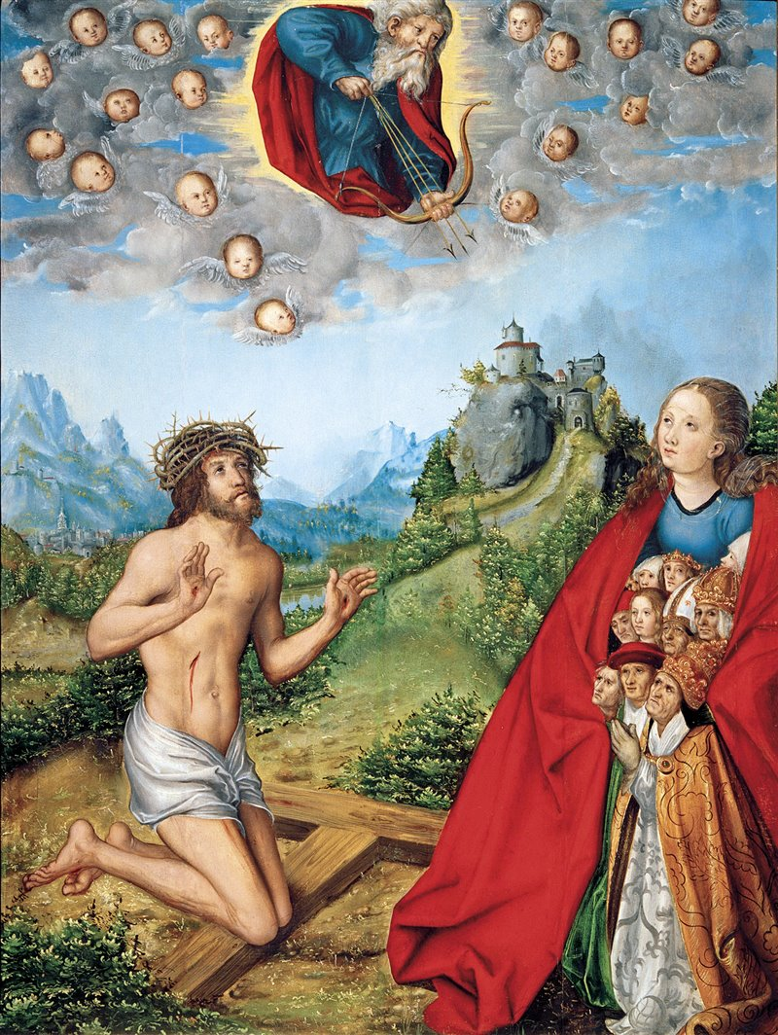
Il tema della peste come castigo divino nella pittura – In molti quadri del tardo Medioevo vengono raffigurati Dio padre o Cristo o gli angeli mentre scagliano lance o frecce pestilenziali in direzione del popolo. Nel quadro riportato sopra, intitolato Cristo e la Vergine intercedono per l’umanità (1516-1518 ca. - Szépmuvészeti Mùzeum di Budapest), il pittore tedesco Lucas Cranach raffigura Dio nell’atto di scoccare tre frecce contemporaneamente con un solo arco, in direzione di Maria, raffigurata mentre protegge, col suo manto rosso, il Papa, un cardinale, un vescovo, un imperatore, un re e altri dignitari.

Come veniva trattata la peste nera nel Medioevo?
Nel Medioevo, gli operatori sanitari si sbagliavano sulla natura della peste nera. Si ricorreva quindi a tecniche errate, come salassi e decotti lassativi o emetici , che stremavano ulteriormente il malato. Sebbene avessero osservato che era meglio tagliare i bubboni, la totale assenza di condizioni sterili portava regolarmente alla superinfezione del paziente.
La scoperta, alla fine dell’Ottocento, del bacillo della peste, chiamato Yersinia pestis (1896), in omaggio al medico svizzero naturalizzato francese (naturalizzato = che cioè è diventato cittadino francese) Alexandre Yersin, che ne fu all'origine, permise la messa a punto di antibiotici efficaci. Lo sviluppo di un vaccino è stato successivamente abbandonato a causa dei gravi effetti collaterali.
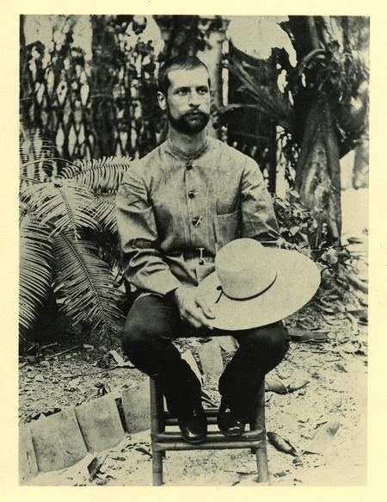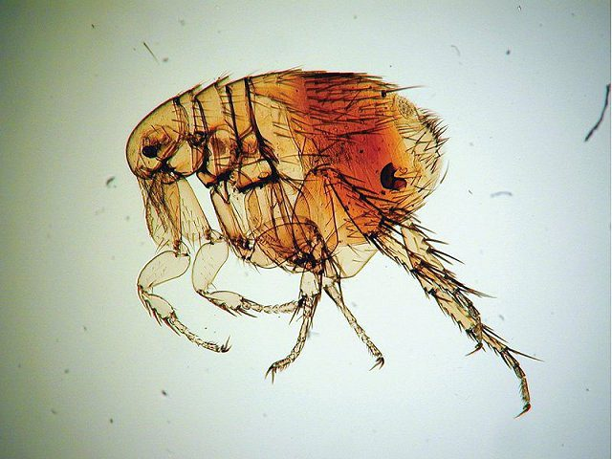
Alexandre Yersin (1863-1943) Yersinia pestis

Come è scomparsa la Morte Nera?
La peste bubbonica non è del tutto scomparsa dal pianeta. Le misure sanitarie adottate, in particolare drastiche quarantene, hanno permesso di risparmiare alcune città.
Con la scoperta del bacillo da parte di Yersin si poté usare gli antibiotici, che ne permisero la quasi eradicazione.
Tuttavia, l’Organizzazione Mondiale della Sanità (OMS) ha registrato 50.000 casi umani di peste tra il 1990 e il 2020.nel
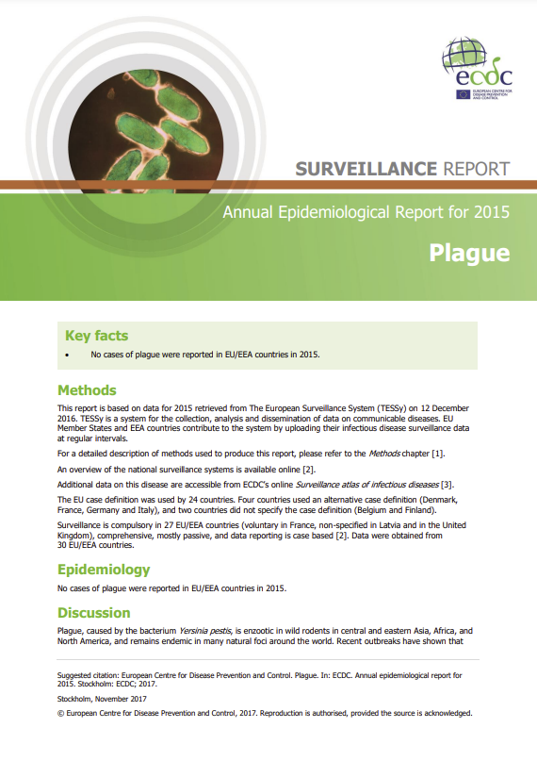nito). © Paul -
Il rapporto epidemiologico annuale sulla peste in Europa nel 2015 – Come ogni anno il Centro europeo per la prevenzione e il controllo delle malattie (Ecdc) pubblica l’Annual Epidemiological Report (Aer). Esso presenta una panoramica dei dati raccolti nel 2015 sulla situazione epidemiologica di una specifica patologia nei Paesi membri dell’Unione europea (Ue) e in quelli dello Spazio economico europeo (See).
Tratto da: https://www.epicentro.iss.it/peste/pubblicazioni

Quanti sono morti a causa della peste nera?
Il bilancio della peste nera è difficile da valutare a livello globale ed è ancora dibattuto. Secondo le fonti, la cifra potrebbe salire a 75 milioni di morti, o addirittura a 200 milioni. Quest'ultima cifra, però, comprenderebbe il numero totale delle vittime delle tre epidemie di peste, di cui solo l'ultima è detta “Morte Nera”. In Europa, il numero di morti è stimato a 25 milioni, ovvero una persona su tre.

Quali sono le conseguenze della Peste Nera?
Le conseguenze demografiche e socioeconomiche sono gravi a tutti i livelli, perché la malattia colpisce tutti, senza distinzioni sociali. Il panico porta all'emergere di pratiche religiose estreme, come la fustigazione durante le processioni o balli e canti di gruppo per ore.
Poiché la gestione della morte prevedeva di seppellire i morti appestati entro 6 ore, i portatori di morti e i becchini diventavano sempre più rari, costringendo all'uso di prigionieri. Le misure sociali includevano anche lo sviluppo di regolamenti sulla peste e la comparsa del "capitano della sanità" per gestire le quarantene.

Quali sono state le reazioni della popolazione durante l’epidemia?
La Morte Nera è stata un fenomeno caotico.
L’interpretazione della pandemia come punizione divina spingeva gli abitanti dei villaggi a riunirsi per ballare e cantare in danze maniacali fino allo sfinimento ed a flagellarsi durante le processioni come forma di penitenza ed espiazione del male che aveva causato la punizione divina. Se Dio è arrabbiato con noi bisogna placarlo…
Di fronte alla violenza derivante dalle accuse di avvelenamento dei pozzi (mezzo col quale avrebbero sparso la peste), gli ebrei nascondevano le loro ricchezze intorno alle loro case.
Aumentarono i saccheggi nei villaggi abbandonati dai loro abitanti deceduti.
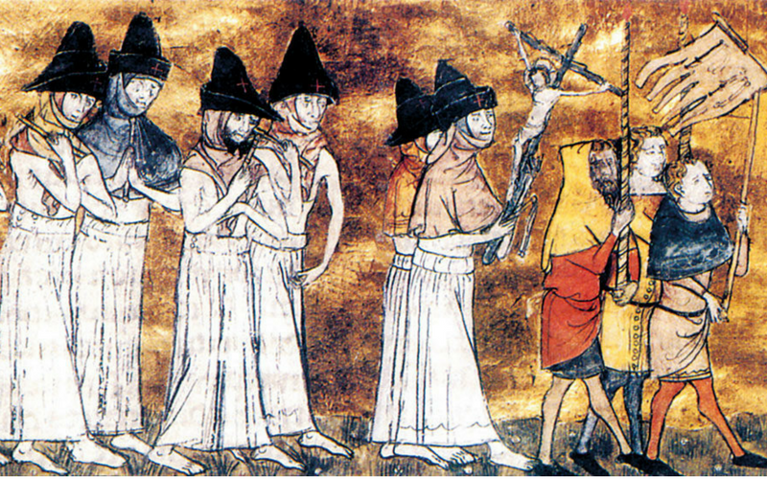

Un gruppo di penitenti che avevano promesso solennemente di praticare l’autoflagellazione pubblica come forma di devozione e penitenza. Si chiamavano Flagellanti e furono assai presenti nell’Europa del Medioevo, lasciando ancora oggi evidenti ripercussioni nelle tradizioni locali di molte parti d’Italia.

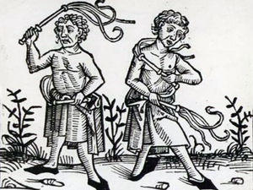

Flagellanti in una xilografia del XV secolo.

In che modo la Morte Nera ha influenzato l’arte e la cultura?
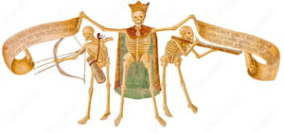Scheletro isolato dall'affresco di Clusone: "La Danza Macabra", datato 1485, attribuito a Giacomo Borlone. © - stock.adobe.com
Traumatizzante per l'intera popolazione europea, la Peste Nera influenzò artisti di tutte le discipline. La morte diventò onnipresente nelle rappresentazioni grafiche, nella poesia, nell'architettura, dove fiorivano evocazioni macabre: i vivi danzano con i morti (è il tema della “Danza Macabra” nella pittura), i morti avvisano i vivi del loro destino futuro ("Leggenda dei tre morti e dei tre vivi"), grandi raffigurazioni in cui la morte avviene spesso in massa...
Nella religione le rappresentazioni delle figure giacenti non sono più beate, ma in decomposizione; Cristo è crocifisso in una posizione sofferente e non più trionfante...
Si veda anche la raffigurazione del tema della peste come castigo divino nella pittura, di cui abbiamo parlato in precedenza.
Le reminiscenze di questo trauma persistono fino al XX secolo, con opere narrative come La peste (1947), di Albert Camus, o L'ussaro sul tetto (1951) di Jean Giono.
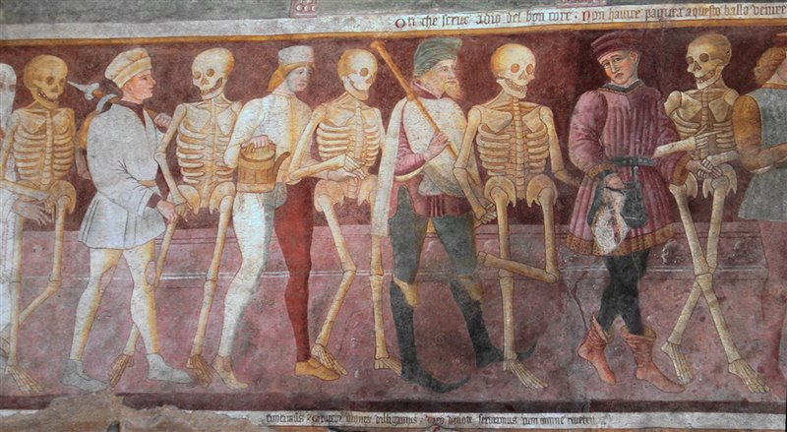

Il tema della Danza Macabra: una processione di esseri umani diversi per età, sesso e condizione economica e sociale che vengono accompagnati ciascuno da uno scheletro in una danza senza fine.

DATE CHIAVE DELLA PESTE

NERA
1338 – La peste nera si diffonde in Asia
La Peste Nera, detta anche “Grande Peste”, scoppiò nell’Asia centrale e cominciò a diffondersi in molte province cinesi. Presto raggiungerà l’India e le sue stazioni commerciali. Trasmesso dai ratti a bordo delle navi, colpirà l'Europa quasi dieci anni dopo. Nel 1347 furono raggiunte la Crimea e la Sicilia; nel 1348 Firenze fu gravemente colpita. La Morte Nera sarà considerata una delle epidemie più mortali della Storia, provocando 25 milioni di vittime in Europa, e avendo sicuramente lo stesso drammatico bilancio in Asia.
1347 – La peste diventa un'arma
Durante l'assedio di Caffa, colonia genovese in Crimea, i mongoli contagiati dalla peste catapultarono i cadaveri dei loro abitanti oltre le mura della città. Non c'è voluto molto prima che i genovesi mostrassero i primi sintomi. Ritornando al porto di Marsiglia, poi in Italia, parteciperanno alla diffusione della malattia in Europa.

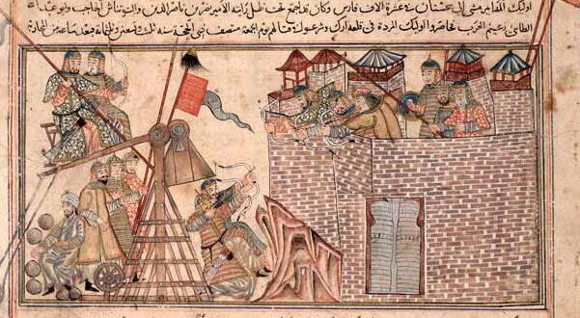Crimea, 1347: quando i Genovesi resistettero ai Mongoli nella prima guerra batteriologica. E portarono la Peste Nera in Europa. I Mongoli catapultarono cadaveri appestati nella città assediata.

Novembre 1347: Marsiglia viene invasa dalla Peste Nera
Durante gli ultimi mesi dell'anno, Marsiglia è stata vittima dell'epidemia di peste nera, scoppiata in Asia dieci anni prima. La malattia si diffonde attraverso le pulci dei ratti, che infestano le navi mercantili. È proprio una barca genovese a spargere il male in città. Pochi mesi prima, gli italiani erano infatti fuggiti dalla loro colonia di Crimea, attaccati dai guerrieri mongoli infetti. Presto la malattia colpirà altre grandi città francesi, poi la Germania e l'Inghilterra... Entro il 1349, quasi tutta l'Europa sarà infetta. Fino al 1351, la Peste Nera provocò quasi 25 milioni di vittime in Europa.
1348 - Morte di Giovanni Villani
Giovanni Villani era un mercante, scrittore e politico fiorentino del XIV secolo. È noto soprattutto per essere l'autore de "La Nuova Cronica", testo letterario che racconta la storia della città di Firenze nel Medioevo, dal 1264 al 1346, nel momento del suo massimo splendore economico. È il testo più importante sull'argomento e fornisce agli storici una ricchezza di dettagli preziosi. Giovanni Villani morì di peste nel 1348.
15 settembre 1348 - Gli ebrei di Chillon sono accusati di aver avvelenato i pozzi
Tra il 1348 e il 1351, la peste nera devastò l’Europa. Secondo le stime muore quasi un abitante su tre. Anche se la popolazione ebraica soffriva della peste tanto quanto le altre, si sparse la voce che gli ebrei avvelenassero i pozzi per uccidere i cristiani. Quando la peste arrivò a Chillon, sul Lago di Ginevra, gli ebrei della città furono arrestati e torturati finché non confessarono falsamente di aver avvelenato i pozzi. Verranno poi massacrati ed espulsi.
20 giugno 1894: Yersin isola il bacillo della peste
Il batteriologo francese di origine svizzera Alexandre Yersin scoprì a Hong Kong il bacillo della peste (Yersinia pestis). Identifica anche il ratto come il vettore dell'epidemia. Ritornato a Parigi l'anno successivo, sviluppò un vaccino e un siero contro la peste insieme ad Albert Calmette ed Emile Roux. Fondò diverse filiali dell'Istituto Pasteur in Vietnam e divenne direttore onorario dell'Istituto Pasteur a Parigi nel 1933.

Immagini tratte da: https://www.wired.co.uk/article/mini-ice-age-earth-sunspots
La poll tax o head tax era nota anche come testatico o capitazione. Era una tassa annua pro-capite, da cui normalmente erano esenti nobili e clero, che veniva imposta ad ogni individuo superiore ai 15 anni. Veniva detta testatico perché il prete poteva stabilire l’ammontare complessivo dell’imposta durante una funzione religiosa importante, cui tutti erano tenuti a partecipare, contando le teste dei presenti. Era una tassa particolarmente odiosa cui si ricorreva in caso di emergenza. Il sovrano inglese Edoardo III la impose ad esempio per far fronte ai costi della Guerra dei Cent’anni.

